**Организационно-методические основы научных исследований**

Научное исследование – это производство новых знаний с целью их использования в практической деятельности.

Схема процесса производства новых знаний:

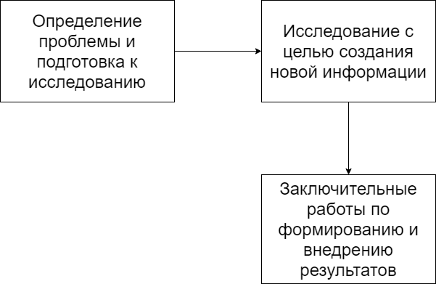

Действия, связанные с реализацией первого этапа:

1. Определение темы (проблемы);
2. Разработка теоретических предпосылок;
3. Определение состояния решения проблемы;
4. Сбор, отбор и изучение информации;
5. Разработка гипотезы.

Действия, связанные с реализацией второго этапа:

1. Определение методики исследования (теоретическое исследование и способы его реализации, эмпирическое (экспериментальное) исследование);
2. Составление рабочего плана (программы), то есть последовательности этапов по реализации исследований;
3. Обработка информации (проведение экспериментов, наблюдений) – в случае эмпирических исследований; формирование моделей, формулировка утверждений и их доказательство – в случае теоретического исследования;
4. Построение выводов.

Таким образом, научное исследование вытекает из проблемы, которая должна быть решена.

**Объект и предмет исследований**

Объект – это явление (процесс), которое содержит противоречие и порождает проблемную ситуацию (*пример:* процесс обработки данных в конвейерной системе, подвергающийся влиянию возмущающих воздействий.

Предмет – свойства, стороны, особенности объекта, которые подлежат изучению (*пример:* система планирования обработки данных в конвейерной системе, методы планирования).

Проблема – это противоречие, требующее разрешения (*пример:* построение динамических расписаний обработки данных в конвейерных системах либо необходимость построения динамических расписаний).

Цель исследований – это общая их направленность для получения конечного результата (совершенствование методов планирования).

Задачи исследования – вопросы, на которые должен быть получен ответ для достижения цели исследования

*Требования, которые выдвигаются к проблемам*, для решения которых проводятся исследования:

1. Констатация следствия, то есть констатируется то, что неверно, а не почему неверно (*пример:* отсутствие методов построения динамических расписаний не позволяет учитывать влияние возмущающих воздействий на ход процесса обработки данных);
2. Определение различия между тем, что есть и тем, что должно быть (наличие методов построения динамических расписаний позволяет более эффективно использовать ресурсы (временные) оборудования, отсутствие – неэффективное использование ресурсов);
3. Измеримость проблемы – насколько важна проблема в абсолютных и относительных единицах (то есть влияние возмущающих воздействий приводит к увеличению на 50% простоев оборудования при обработке данных).

**Понятие гипотезы**

В начале процесса исследований должно быть выдвинуто предположение о его результатах. Это предположение есть гипотеза (*пример:* построение динамического расписания повысит эффективность использования временного ресурса системы обработки данных).

Причина – динамические расписания не формируются, следствие – временной ресурс оборудования используется неэффективно.

Тогда гипотеза – это предположение о причине, которая вызывает определенное следствие и которое должно быть доказано.

Требования к гипотезе:

1. Относится к фактам, на которые она опирается;
2. Проверяется опытным путем;
3. Из гипотезы должно выводиться определённое количество подтверждающих её фактов (формирование методов построения динамических расписаний позволяет повысить эффективность использования временного ресурса оборудования).

Виды гипотез:

* Описательная гипотеза (свойства объектов, связи между элементами изучаемого объекта);
* Объяснительная гипотеза (причинно-следственные связи);
* Прогнозная гипотеза (предположение о закономерностях развития объекта).

Этапы построения гипотез:

1. Выдвижение гипотезы (гипотеза согласована с проблемой и целью, базируется на данных являющимися описанием предмета исследований, должна включать понятия, предварительно уточненные, иметь возможность эмпирической проверки);
2. Формулировка гипотезы;
3. Проверка гипотезы на достоверность. Цель исследования – подтвердить или опровергнуть гипотезу.

В соответствии с сформулированным понятием цели, задач, объекта, предмета и гипотезы определен следующий порядок проведения исследований (решаемой проблемы):

1. Выбор темы и обоснование её актуальности;
2. Постановка цели и задач исследования;
3. Определение объекта и предмета исследования;
4. Выбор метода или разработка методики проведения исследования;
5. Проведение процесса исследования;
6. Анализ результатов;
7. Формулирование выводов.

**Расчет эффективности реализации темы научного исследования**

Первый способ расчета предполагает определение коэффициента перспективности. Коэффициент $К_{Э}$ определяется по следующему выражению:

$К_{Э}= \frac{V_{r}C_{ед}P_{н}P_{в}\sqrt{T}}{З_{и}+З_{о}+З_{п}}$,

где $V_{r}$– объем продукции в год, внедряемой после освоения темы (шт/год);

$C_{ед}$– стоимость единицы продукции;

$P_{н}$– вероятность научного успеха в разработке темы;

$P_{в}$– вероятность внедрения научных разработок;

$З_{и}$– затраты на исследование;

$З_{о}$– затраты на освоение;

$З_{п}$– затраты на производство.

При $К_{Э}>0.7$ тема может быть признана перспективной.

Альтернативный способ определения эффективности от реализации темы:

$$К_{Э}=\frac{Э_{о}}{З_{и}}-(1-P_{р})$$

$P_{р}$– вероятность риска;

- общий ожидаемый экономический эффект.

**Способ оценки эффективности темы исследований на основе мнений экспертов**

Для каждого критерия формируется шкала, значения элементов шкалы (для каждого критерия) выбираются экспертами.

|  |  |  |
| --- | --- | --- |
| Критерий перспективности темы | Шкала критериев | Баллы |
| 1. Актуальность темы | Неактуальная  Частично актуальная  Актуальная  Очень актуальная | -2  -1  +1  +2 |
| 2. Продолжительность разработки | Более 3-х лет  2-3 года  1-2 года  Менее года | -2  -1  +1  +2 |
| 3. Возможность внедрения | Очень трудно  Трудно  Легко  Очень легко | -2  -1  +1  +2 |
| 4. Эффект в РУБ (на  1 т. р. Затрат на исследование) | Менее 1 т. р.  1-2 т. р.  2-5 т. р.  Более 5 т. р. | -2  -1  +1  +2 |

**Выдвижение гипотез исследований**

Любое исследование строится на предположениях, определяющих (соответствующих) целям исследований.

Конкретизация видов гипотез:

**Гипотеза AD-HOC** (лат. для данного случая) – предположение, применяемое для описания и объяснения отдельного явления, не связанного с предшествующими знаниями о нём.

Данное предположение восполняет пробелы эмпирического познания или помогает связать эмпирические знания в единое целое, или дать предварительное объяснение факту.

*Пример:* как отказы в обслуживании влияют на пропускную способность беспроводной сети.

**Рабочая гипотеза** – временное предположение для систематизации фактографического материала. То есть выдвижение гипотезы обуславливает необходимость анализа текущего состояния исследований в данной проблеме.

*Пример:* Распределенное хранение данных на устройствах, которые обработку этих данных не выполняют, может уменьшить длительность их обработки.

**Научная гипотеза** выдвигается после накопления материала и при возможности определить способ получения решения.

*Пример:* использование методов теории иерархических игр для формирования расписаний хранения данных и обработки данных на устройствах позволяет снизить длительности их обработки.

**Актуальность и научная новизна исследования**

Актуальность темы научного исследования означает, что поставленные задачи требуют скорейшего решения.

Различают актуальность в научном и прикладном аспектах.

Актуальность в научном аспекте обосновывается следующими факторами:

* Задачи требуют разработки для объяснения новых фактов;
* Требуют уточнения и развития, а также разрешения проблемы научного исследования;
* Исследования позволяют устранить разногласия в понимании процесса или явления;
* Гипотезы, выдвинутые в научной работе, позволяют обобщить полученные эмпирические данные.

Актуальность в прикладном аспекте обуславливается следующими факторами:

* Необходимость решения задачи для нужд производства;
* Научная работа повышает качество разработок в определенной отрасли знаний;
* Новые знания, полученные в ходе исследований, могут быть использованы для обучения.

Факторы, определяющие наличие научной новизны:

* Углубление существующих (старых) идей, определение возможности их использования в новых условиях;
* Формирование в ходе (в результате) исследований новых идей.

Условия, позволяющие определить элементы научной новизны:

* Изучение литературы (обзор существующего состояния с проблемой научного исследования);
* Получение нового фактического и цифрового материала (что позволяет охарактеризовать явление или процесс);
* Детализация известного процесса или явления.

Элементы научной новизны:

* Новая сущность задачи (задача поставлена впервые);
* Новая постановка известных задач;
* Новый метод решения;
* Новое применение известного метода;
* Новые результаты и следствия.

**Поиск накопление и обработка научной информации**

Поиск и накопление информации, необходимой для того, чтобы охарактеризовать текущее состояние с решением поставленной задачи.

Виды документов по их целевому назначению:

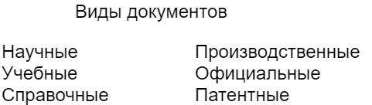

Основные виды научных документов:

* Опубликованные;
* Неопубликованные.

*Неопубликованные научные документы:* диссертации и авторефераты, депонированные рукописи.

*Депонирование* – передача на хранение рукописей (в специальные информационные органы – ВНИ НТИ).

*Неопубликованные работы* – научные отчеты о результатах МИР и ОКР.

*Опубликованные научные документы* – статьи и монографии, в которых излагаются результаты исследований.

**Анализ документов**

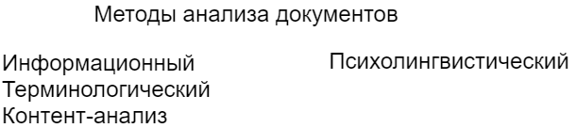

Информационный анализ – формальное описание документов по нескольким параметрам: информационному объему, информационной емкости, информативности (да/нет).

Терминологический анализ – идентификация в документах терминов и понятий.

Контент-анализ – метод количественного изучения содержания документа. Реализуется подсчет чистоты слов, терминов и т.д.

Психолингвистический анализ – это изучение документа с точки зрения его восприятия, то есть может ли реализованный автором способ передачи информации быть понятен для изучающих документ.

*Принципы ведения рабочих записей (стр. 57).*

Обобщенная схема исследований:

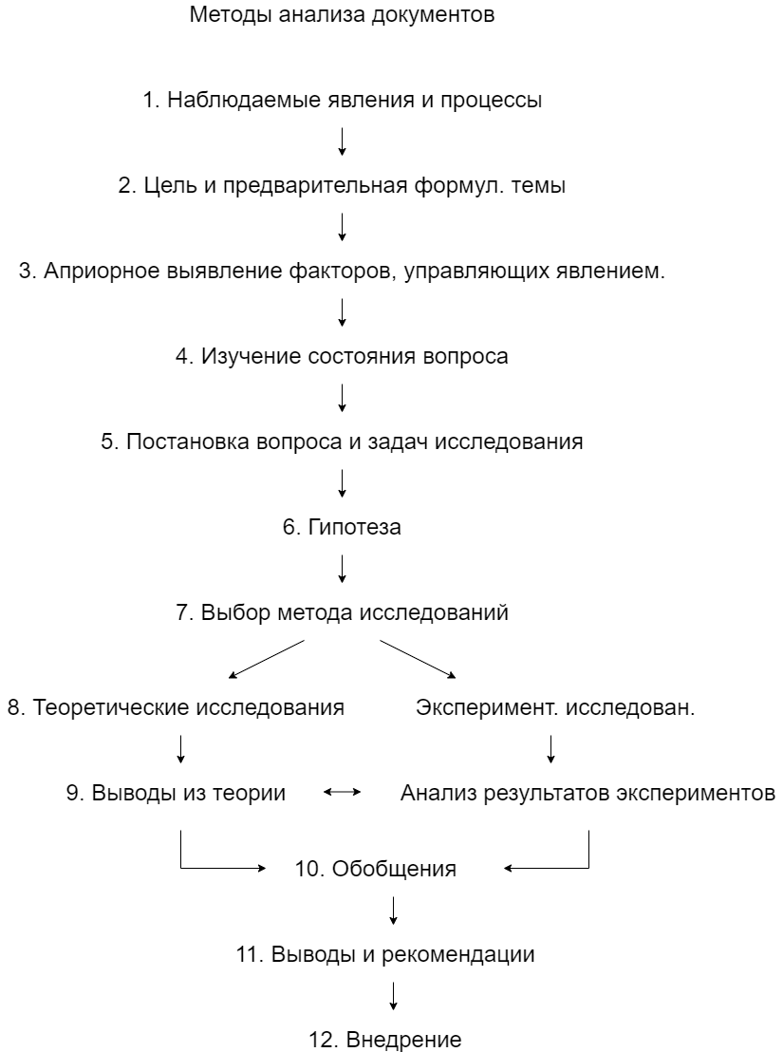

**Понятие теоретических исследований**

Два аспекта теоретических исследований:

1. Изучение объекта (процесса, явления, который недоступен для непосредственного исследования);
2. Обобщение результатов исследований. Определение закономерностей путем обработки и интерпретации опытных данных.

Теоретические исследования (с точки зрения первого аспекта) – исследования, основанные на аксиомах, законах, постулатах и теориях (результат – теория).

В то же время теоретические исследования являются результатом экспериментальных исследований (то есть обеспечивают построение модели объекта (явления, процесса) на основе экспериментальных данных.

Схема применения теоретических исследований во втором аспекте:

$$явление→наблюдение→гипотеза→эксперимент→теория$$

Классификация методов исследования каждого вида:

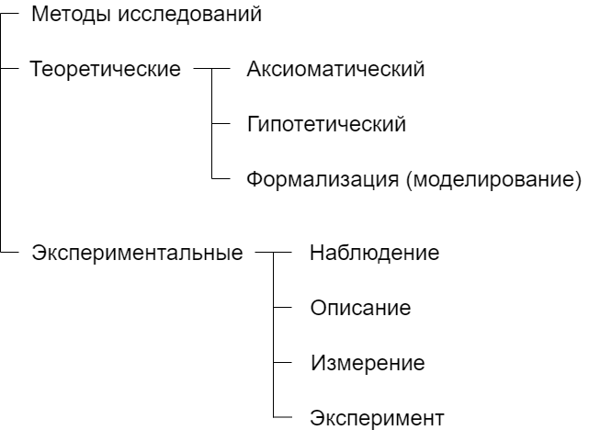

Научными методами эмпирических исследований являются наблюдение (описание и измерение явлений и процессов), сравнение и эксперимент.

Методы теоретического исследования:

1. Формализация (условно-моделирование) – отображение знания в знаковой форме (рассуждение об объектах (явлениях, процессах) и их свойствах – это оперирование знаками (формулами);

Отношения между знаками (формулами) – это высказывания о свойствах или отношения между свойствами объектов (явлений, процессов);

1. Аксиоматический метод – способ построения теории, основанный на исходных положениях (аксиомах, постулатах), из которых все остальные утверждения (теоремы) выводятся логическим путем посредством доказательств. Для вывода теорем из аксиом формулируются правила вывода.
2. Гипотетический метод – создание системы дедуктивно связанных гипотез, из которых (в итоге) выводится утверждение об эмпирических фактах (гипотезы или другие посылки не являются истинными, следовательно, результат тоже является вероятностным).

Приемы исследований: анализ (разделение на части), синтез (объединение в целое), абстрагирование (отказ от ряда свойств), индукция, дедукция, аналогия, моделирование.

**Аналитический метод исследований**

Основа теории (теоретических исследований) – понятия и суждения (связь понятий) различного вида (обобщения, гипотезы, законы, принципы, аксиомы и т.д.).

Вид отношения, которым связаны различные компоненты теории – отношение дедукции.

Отношение дедукции предполагает, что все утверждения теории выводятся из первоначальных утверждений (аксиом или постулатов).

Производные из аксиом (постулатов) выводы – это теоремы или формируемые законы (законы как результат теории).

*Схема строения теории (формирования теории):*

1. Эмпирический базис теории – основные факты и данные о предметной области, предваряющие исследования;
2. Теоретическая основа – допущения, аксиомы, постулаты, фундаментальные принципы;
3. Логический аппарат (способ) определения производных понятий и правила вывода следствий или теорем из аксиом (таким образом, результатов интерпретации аксиом (постулатов) с использованием логического аппарата (правил вывода) – это производные понятия и теоремы);
4. Доказательство допустимости следствий и утверждений теорем (истинности сформированных утверждений (теорем));
5. Формирование новых законов, вытекающих из доказанных утверждений (следствий, теорем).

Таким образом, цель формирования теории – открытие новых фактов, неизвестных законов. Новые законы – это результат сформированной теории.

**Структура теории**

Структуру теории образуют факты, аксиомы, постулаты, принципы, понятия, суждения, положения, законы.

**Факт** – знания об объекте, достоверность которого доказана.

**Аксиома** – положение, принимаемое без доказательства в силу убедительности (истинности). Из аксиом выводятся все предположения по заранее обусловленным правилам.

**Постулат –** утверждение, принимаемое за истинное (истинность которого неочевидна и не доказана), играющее роль аксиомы.

Аксиомы и постулаты – исходные положения теории.

**Принцип** – субъективно сформированное абстрактное определение идеи.

**Понятие** – мысль, определяющая существенные и необходимые признаки явления (процесса). Понятия – общие (для всех явлений имеется одно свойство), конкретные, абстрактные (рассматриваются вне связи с другими свойствами), относительные и т. д.

Содержание понятия – совокупность признаков, которые в нём объединяются.

**Пример понятия:** конвейерная обработка данных.

Суждение – это мысль, в которой содержится утверждение (истина) или отрицание чего-либо посредством связи понятий.

**Пример суждения:**

При последовательной обработке данных на каждом сегменте конвейера результаты, сформированные на одном из них, передаются на другой для обработки.

**Умозаключение** – соединение двух и более суждений. В результате – новое суждение – вывод.

Цель теории – открытие новых законов.

**Закону** – повторяющиеся отношения между явлениями (присущие всем явлениям предметной области).

**Пример закона:**

Увеличение значения отношения длительностей обработки данных приводит к снижению эффективности планирования процесса обработки.

Таким образом, функции теории (теоретического исследования) – объяснить, как связаны различные объекты и явления (**примеры:** как связано планирование распределения памяти и планирование обработки данных).

**Построение теории**

Для упрощения описания явлений (процессов) вводятся абстрактные объекты, отношения между которыми верно описывают связи внутри систем (процессов).

Свойства объектов задаются с помощью исходных (первоначальных) понятий. Логические отношения между понятиями – с помощью аксиом (базовых законов, на основе которых строятся рассуждения).

Таким образом, построение аксиоматической теории (системы) начинается с выявления понятий.

**Связывание понятие** – это установление утверждений (законов, аксиом), которые являются основой для дальнейших выводов (то есть для формулирования теорем).

**Теоремы** – это следствия из аксиом, которые должны быть доказаны с их использованием.

Виды аксиоматических теорий:

1. Формализованные аксиоматические системы – аксиомы в виде формул, теоремы получаются в виде преобразования этих формул. Механизм получения теорем на основе аксиом – логические средства вывода.

**Пример аксиомы:** математическая модель обработки данных. Теорема – получение (вывод) критерия (следствие из аксиомы).

1. Полуформализованное аксиоматические системы (теории) – аксиомы не выступают как формулы.

Таким образом, схема аксиоматической теории имеет вид:

$$понятия→аксиомы→теоремы→доказательство теории→законы (новые законы)$$

**Доказательство** – обоснование к/п тезиса (гипотезы) с использованием аргументов (положений), истинность которых не вызывает сомнений.

**Пример формулировки теоремы:**

Алгоритм *Greedy scheduler* обладает свойствами “жадных” алгоритмов (является жадным алгоритмом) и обеспечивает эффективное расписание обработки данных.

Таким образом, схема рассуждений при доказательстве теории:

* Формулировка тезиса, то есть того, что обосновывается (доказывается);
* Определение связи аргументов (положений) с тезисом.

**Пример:**

Если алгоритм может быть представлен в виде матроидной системы, то он гарантирует получение эффективного решения.

**Тезис:**

Алгоритм гарантирует получение эффективного расписания. Аргумент – алгоритм, представленный в виде матроида.

Матроид гарантирует получение эффективного расписания.

Таким образом, доказательство – связь аргументов, являющихся истинными, с выводимым из них тезисом.

**Доказательство** – процедура установления истинности к/п утверждения путем приведения других утверждений, из которых с необходимостью вытекает первое.

Таким образом, доказательство – логическая операция, состоящая в определении истинности к/п утверждения посредством выведения его из других утверждений, истинность которых установлена.

Элементы доказательства:

* Тезис (что доказывается);
* Аргументы (доводы, основания, на основе которых строится доказательство);
* Аргументация – способ доказательства (схема связи между тезисом и аргументом).

**Тезис** – новое знание, выведенное из имеющегося знания.

Тезисы логически следуют из аргументов.

**Доказательство** – установление связи аргументов и выводимого из них тезиса.

*Вывод:* обосновываемая теория – это совокупность гипотез, которые должны быть доказаны на основе аксиом.

**Схемы построения доказательств**

Обозначения:

*A(X)* – доказанное утверждение об объекте (явлении, процессе) *X*.

*B(X)* – доказываемое суждение (утверждение) об объекте *X*.

$$A(X)→B(X)$$

Логическая схема, в соответствии с которой осуществляется доказательство теории:

$\left(A\left(X\right)∧T\right)→B_{1}\left(X\right)→B_{2}\left(X\right)→…→B(X)$,

где $T$– совокупность предложений (аксиом, постулатов) в теории, в рамках которой доказывается предложение $A\left(X\right)→B\left(X\right), B\left(X_{i}\right)$– некоторое промежуточное суждение.

При доказательстве цепочки утверждений формируется таким образом, чтобы рассуждения строились от суждения $A\left(X\right)$ через промежуточные суждения к конечному утверждению $B\left(X\right)$.

Таким образом, утверждение $B\left(X_{i}\right)$ получено (доказано) из предыдущего утверждения $B_{i-1}\left(X\right)$ являющегося доказанным.

Обратная схема построения доказательства – построение рассуждений, отталкиваясь от заключений.

1. Для заключения $B\left(X\right)$